

**科学研究与创新实践**

**结题报告**

|  |  |
| --- | --- |
| **题目/Title：** | 磁控导丝机器人 |
| **姓名/Name：** | 夏乾骏 |
| **学号/Student ID：** | 520020910132 |
| **导师/Supervisor：** | 王东 |
| **专业/Major：** | 试点班-机械工程 |
| **日期/Date：** | 2023-09-11 |

**机械与动力工程学院**

**结题摘要/Abstract**

本项目围绕磁控导丝机器人做出了相关的研究和设计。

主体进行了初步的血管实验，模拟血管环境，利用磁铁引导铁磁性软连续体完成在血管中的运动与转向，并进行了磁控导丝机器人的送丝机构的设计与制造，完成了实验验证。

1. **研究计划及执行情况概述/Plan and Implementation**

**研究计划：**

1. 实验验证磁铁引导铁磁性软连续体在血管运动的可行性。
2. 设计送丝机构，驱动导管与导丝的运动

**执行情况：**

**1、**搭建简易的实验台，进行人体血管的仿真，通过机械臂控制磁铁位姿，实现控制引导铁磁性软连续体在实验平台下的运动。

**2、**由于目前送丝机构主要应用于3D打印以及焊接领域，而导丝导管需要进入人体体内，考虑到现成的商用送丝机构可能会使导丝导管携带部分对人体有害的物质进入血管，因而我们自行设计了送丝机构并实现了导丝导管的驱动。

1. **研究工作进展和所取得的成果/Progress and Results**

2.1 磁性符合材料导丝

其中磁性导丝由复合材料通过DIW 3D墨水磁打印机制备，该复合材料含有可磁化微粒(平均大小为)的NdFeB合金。导丝复合材料基底由有机硅 (PDMS)制成。作为制造工艺的第一步，我们的铁磁性复合油墨是通过将非磁化的NdFeB颗粒与未固化的PDMS树脂和硅胶按规定的体积分数均匀混合制备的。使混合物具有所需的流变性能，便于以后的加工。在制备过程中，我们通过施加强磁场脉冲使分散的钕铁硼颗粒磁饱和来磁化整个混合物。而后，复合材料可以通过DIW 3D打印机的注射成型来制造，需要通过施加压力糊状复合油墨挤出微喷。这种印刷技术不同于传统的熔融热塑性聚合物的挤压，因为它不需要任何加热来融化和流化油墨。磁化油墨的剪切变薄特性保证了复合油墨在加压时很容易被挤出，而屈服应力的存在有助于沉积的油墨保持其形状，而不是扩散和变形。在喷嘴处通过磁铁使复合材料中的磁性颗粒具有规定的磁化方向，再通过70°C的高温固化呈现固定的磁化方向。

2.2 送丝机构

2.2.1 送丝机构设计

送丝机构的作用在于驱动导丝导管。在硬件上我们的想法是通过电机以及传动装置，将电机的旋转运动转化为导丝导管的直线运动，同时可以保证导丝导管的大致运动方向向前并且在没有受到外力干预的情况下不会脱离驱动装置。

在软件上，我们希望可以控制导丝导管的运动方向，并且运动速度在一个合适的范围内，避免出现运动过快出现危险的情况。

送丝机构由基座、电机及其支架预紧轮底座、主动轮、预紧轮、紧固装置、涡轮、蜗杆、涡轮底座、方向引导支架以及轴承构成。一对电动线性驱动器可以推进或收回导丝，导丝和微导管可以通过一对推进单元分别推进或收缩，每个推进单元都使用蜗杆传动将基座直流电机通过柔性轴传递的旋转运动转换为直线运动，使导管可以沿着导航路径在导丝上移动。其中基座、预紧轮、主动轮、预紧轮底座、涡轮底座、紧固装置、方向引导支架由3D打印制作而成，材料为未来8200Pro树脂-淡黄色。使用电机型号为MG513，驱动电压为12V，减速比为30。使用涡轮材料为黄铜、模数为1、孔径为12mm，齿数为25。使用蜗杆材料为不锈钢、模数为1、孔径为6mm。

在电机驱动方面，我们使用了Arduino开发板，由于其只能提供5V电压，电压不足且不稳定，会导致驱动力矩过小或抖动情况的发生，因而配合L298N双H桥电机驱动板进行驱动，该驱动板可以同时驱动两块电机，也满足我们的需求。

根据初步的设计想法，我们对材料进行购买以及打印，组装后进行实验。

在第一版设计中，由于主动轮与预紧轮的支撑轴出现一定的问题。其一，支撑轴直径过小，直径过小导致截面积小，从而在预紧力较大的情况下，截面应力过大，出现断裂的情况，因而该设计无法满足驱动力的要求。其二，支撑轴长度过小，无法起到有效的支撑以及约束功能。在长度过小的情况下，当试图减小主动轮与预紧轮之间的间隙，提高预紧力时，会出现轴倾斜的情况，导致涡轮倾斜，涡轮与蜗杆的配合出现问题，从而导致蜗杆运动无法传动给涡轮。其三，对于主动轮以及预紧轮，主动轮相对于导丝导管的运动带来了驱动力，而预紧轮只是用于提供压力。且导丝导管相对预紧轮会向前运动，预紧轮只会提供阻力，所以应该增加主动轮的摩擦系数，减少预紧轮的摩擦系数。对这些问题，我们进行讨论并尝试加以修改。

在第二版的设计中，我们对上述问题进行了优化。其一，我们修改了涡轮选型，采用孔径为12mm的涡轮，从而可以提升支撑轴的直径。并且通过轴承的叠加，实现支撑轴长度的提升。另一方面，增加了紧固装置，通过螺丝螺母调节主动轮与预紧轮之间的间距，从而可以修正驱动力。其三，我们对主动轮外侧加装了硅胶条包围，提升摩擦系数，预紧轮由聚四氟乙烯薄膜包裹，减少摩擦系数，实现了驱动力的提升。

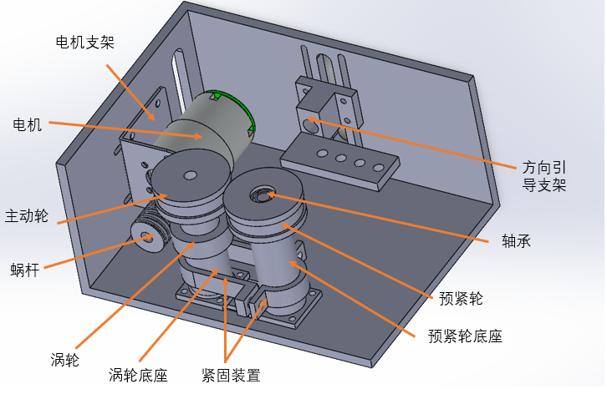

图2.1 第二版送丝机构设计

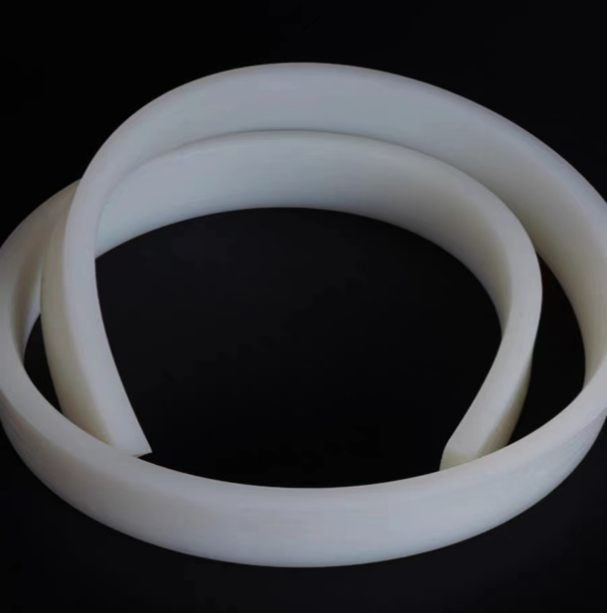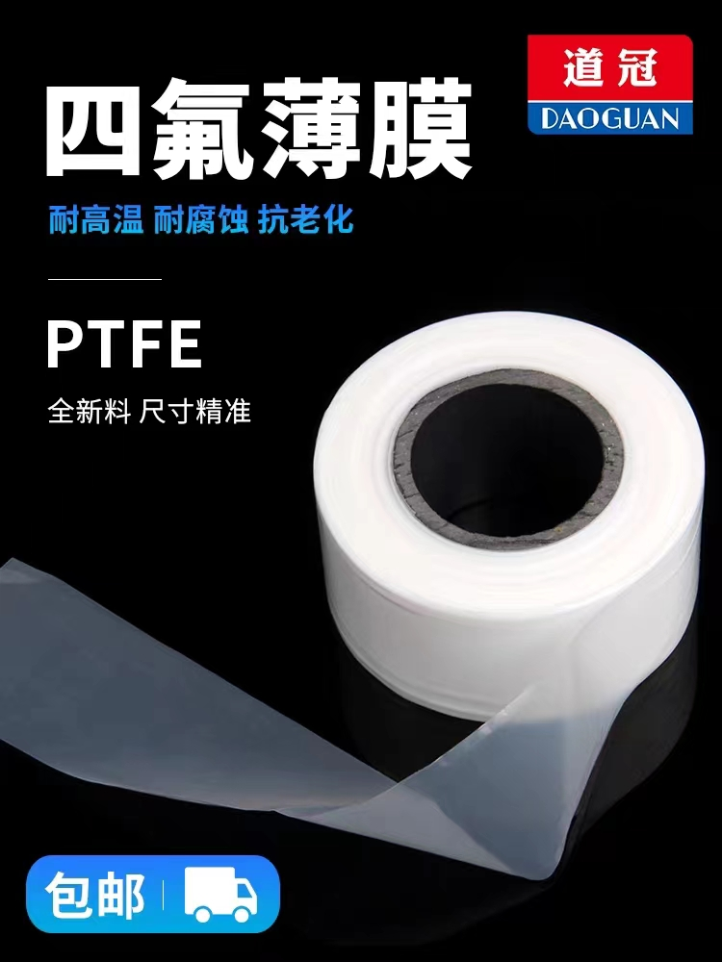图2.2 硅胶条 图2.3 聚四氟乙烯薄膜

2.2.2 送丝机构预期更进

我们可以使用两套如第二版设计的送丝机构实现送丝功能，但是相较于传统的焊丝送丝机构，我们所设计的机构刚性较差且体积大。因此我们参考了相关论文所使用的实现方式以及传统焊丝送丝机构的设计。之后可以在持续推进项目的过程中，尝试参考传统焊丝送丝机构的设计，该设计由于不需要支撑底座或所需支撑底座较小，因而刚度会提升，同时防止轴由于应力疲劳断裂的情况。

但是在这样的设计与我们目前所使用的设计主要的区别在于它是由电机直接驱动主动轮，取消了蜗轮蜗杆的传动，从而输出的力矩会远小于原先的力矩，但是我们认为该力矩也是足够可以驱动导丝导管的运动的。目前我们购买了一款商用的焊丝送丝机构想进行尝试，若有效则可以尝试使用该设计。

在电机控制方面，我们想尝试通过Python控制电机的正反转以及转速的控制。目前想到的实现方式有两种，其一可能需要实现的是通过Python向Arduino通信，再通过Arduino进行控制。其二是否可以直接使用Python进行控制，这需要进一步的研究，目前发现有一些开发板是支持python语言的，但相对而言其成本较高，认为第一种方式可能更为可行。但这需要进一步的调研。

2.3实验验证

2.3.1磁导丝转向能力验证

为了验证DIW 3D打印磁导丝在磁场下具有转向能力，我们做实验演示，它有选择性地通过一组松散放置的环，基于手动操纵单个磁铁实现的转向。所使用的导丝是通过PDMS和NdFeB复合油墨的注塑成型制造的，直径为0.5mm。

2.3.2送丝机构驱动能力验证

为验证送丝机构的驱动能力，我们进行实验演示。送丝机构分别需要驱动外部的导管以及套在导管内的导丝。其中导管所受外部阻力较小，因而更便于驱动，而导丝由于套在导管内部，因而会受到较大的导管所带来的阻力，更难被驱动。于是我们对导管以及导丝分别进行了验证。

对于第一版设计，由于导管驱动所需驱动力较小，因而可以驱动导管。而更换导丝进行测试时，由于主动轮与预紧轮间距无法调整至合适状态，增加预紧力时主动轮会相对其支撑轴倾斜，导致蜗轮蜗杆配合出现问题。同时由于材料摩擦系数较小，无法驱动。

根据2.2所述，我们做出了一系列的改进并重新测试，第二版设计可以成功驱动导丝导管。

2.4初步血管实验

利用之前展示的相同导丝材料，我们通过实验证明了铁磁性软连续体在血管中执行所需任务的能力。通过使用硅油来模拟血管环境。提出的铁磁软连续体机器人在血管交叉口准确执行转向功能，同时完成所有要求的任务。但由于实验时缺少转送导丝机构，以及导丝表面没有做自润滑处理。因此导丝和血管壁具有较大摩擦力阻碍其运动。之后我们可以进一步更进，将制作的送丝机构用于驱动导丝导管，并且在导丝表面进行自润滑处理，验证其效果。

1. **代表性成果清单/List of Representative Achievements**

请列出理论计算、仿真模拟、设备制作、实验数据、调研结果、学术论文、授权专利等成果清单。作者、标题、完成时间等信息请填写完整。Please provide a list of achievements (formulas, simulations, devices, data, survey results, papers, patents, etc.) since your thesis proposal. Information on the author list, title, and time shall be complete.

如图所示：

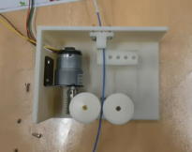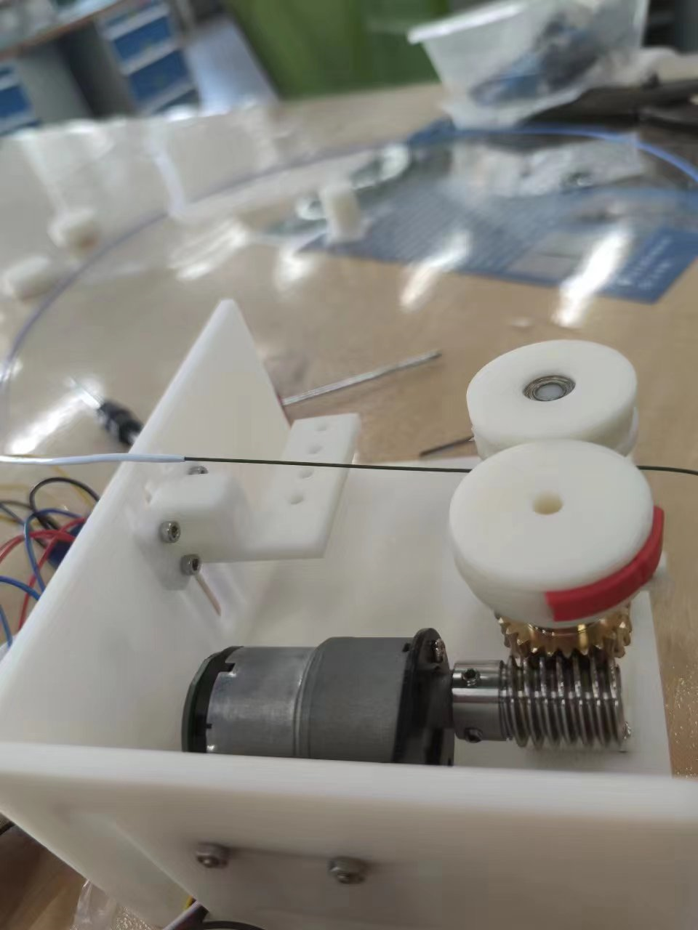

图3.2 第一版送丝机构 图3.1 第二版送丝机构

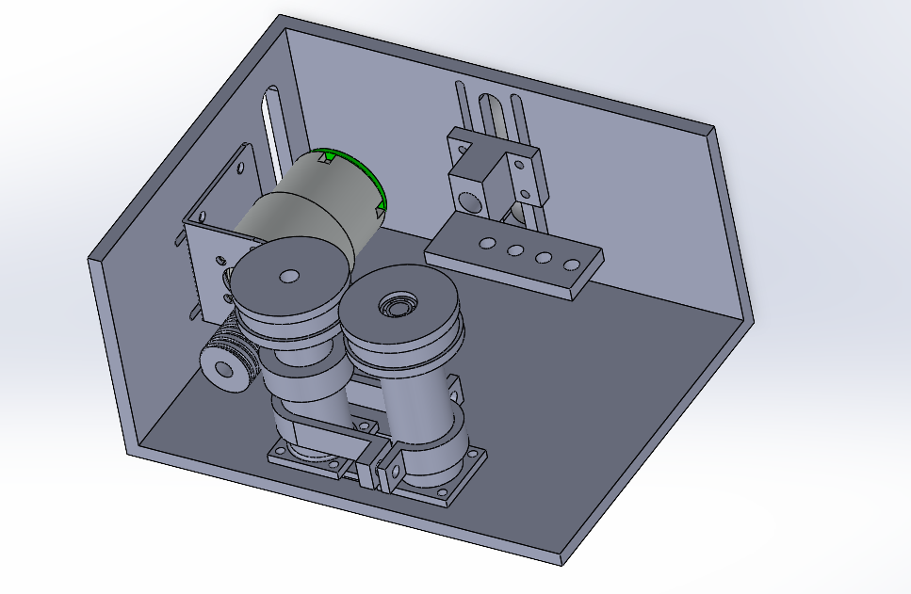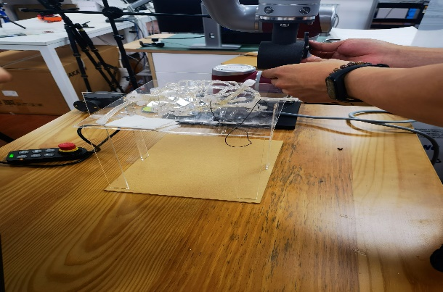

图3.3 送丝机构三维图 图3.4 实验过程图

1. **总结/Summary**

本次科研项目是我之前从未接触过的，通过本次项目，我对于软体机器人及其磁

驱动方式有了一定的认识。

在项目初期，老师和师兄带我入门，介绍了磁驱动机器人的原理及其应用场景和进行科研项目的流程。让我对之后的项目有了一个整体的认识。

之后我与刘虹妤同学看了老师与师兄提供的文章，并进行讨论，对于之后的计划进行了安排。从样机验证到第一版正式设计到更进，每一次的讨论都会带来新的灵感与进步。从较为熟悉的硬件建模，组装到并不熟悉的电机控制，最后成品的效果会是如何，对当时的我们都还是未知数。

本次项目暂且告一段落，但是还有许多地方之后想要精进与尝试，也衷心感谢王老师，王师兄，馨蕾学姐以及朱师兄的帮助，以及刘虹妤共同的努力。

本人承诺：结题报告中的内容真实无误，若有不实，愿承担相应的责任和后果。I hereby declare and confirm that the details provided in this Form are valid and accurate. If anything untruthful is found, I will bear the corresponding liabilities and consequences.

学生签字/Signature of Student：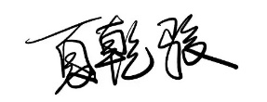 日期/Date： 2023/9/15

**评审意见/Comments**

|  |
| --- |
| **导师意见/Comments of Supervisor**  签名/Signature： 日期/Date： |
| **班级任课教师意见/Comments of Instructor**  审查结论/Conclusion：  ○ 通过/Pass ○ 不通过/Fail  签名/Signature： 日期/Date： |
| 备注Remarks: |